Pereira, Mayo 04 de 2023

Doctor
LUCAS IGNACIO ARBELAEZ CIFUENTES
Director Seccional de Administración Judicial
Pereira-Risaralda

Asunto: Solicitud para Modificar el Contrato MC-02-2023 Celebrado entre La Nación- Consejo Superior de la Judicatura y BIO QUALITY SALUD SAS.

Apreciado doctor Arbeláez Cifuentes

De conformidad con el asunto de la referencia, de manera atenta me permito solicitarle se realice una Modificación al contrato MC-02-2023 que tiene por objeto “Contratar en nombre de la Nación – Consejo Superior de la Judicatura – Dirección Seccional de Administración Judicial Pereira - Risaralda, El servicio de evaluaciones médicas ocupacionales de Pre-ingreso, periódicas, retiro y por reintegro, a los servidores judiciales en el Departamento de Risaralda.” por los motivos que acto seguido se expondrán.

JUSTIFICACION DE LA SOLICITUD.

Según los lineamientos establecidos desde nivel central para la ejecución del contrato para exámenes ocupacionales se cuenta como evidencia el profesiograma antiguo el cual se venía implementando el cual tenía como última fecha de actualización el 6 de Febrero del 2020:
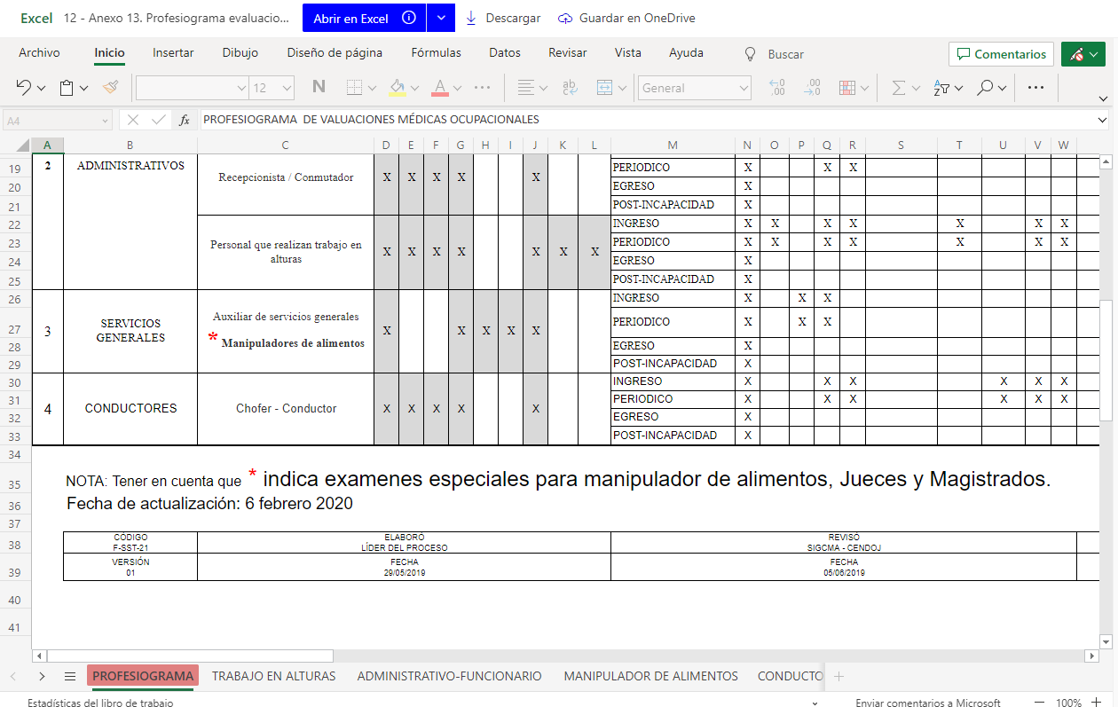

Con base a dicho profesiograma se realizó la consolidación de los requerimientos técnicos específicos para el desarrollo del objeto contractual el cual quedó con los lineamientos que establecía dicho profesiograma en donde constata la como necesidad la realización de la prueba de BOCHUM para los exámenes de ingreso y periódico de Jueces y Magistrados. De allí que el estudio previo fue publicado con este requerimiento técnico el pasado 09 de marzo del 2023
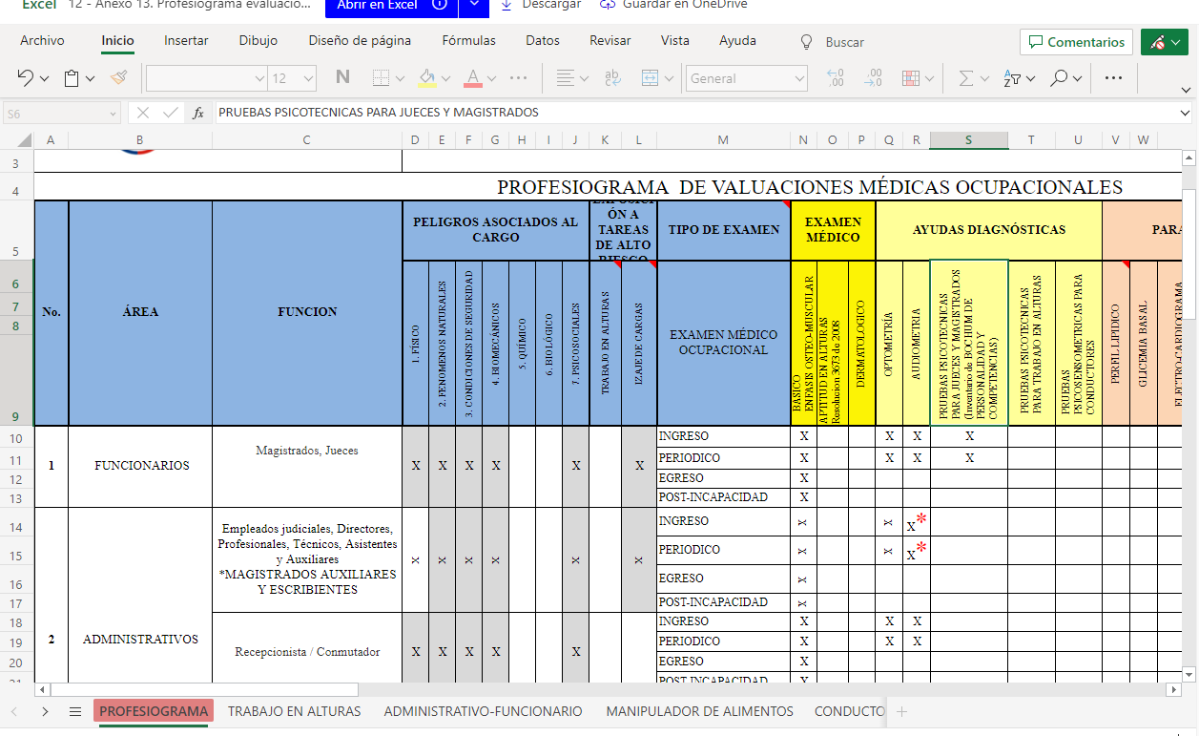

Posterior a la publicación se evidenció el cambio y actualización del profesiograma que llegó desde nivel central que genera un cambio en la prueba anteriormente mencionada y estipula que debe ser otra la prueba a aplicar Prueba MMPI-2 (Rasgos de personalidad), la cual modifica la prueba de BOCHUM.
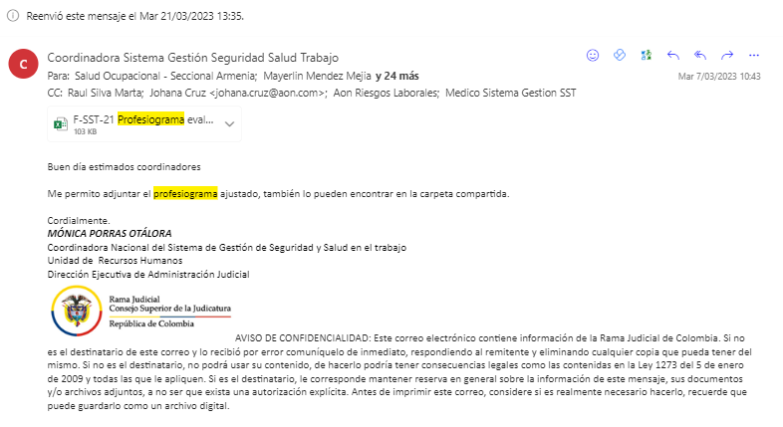
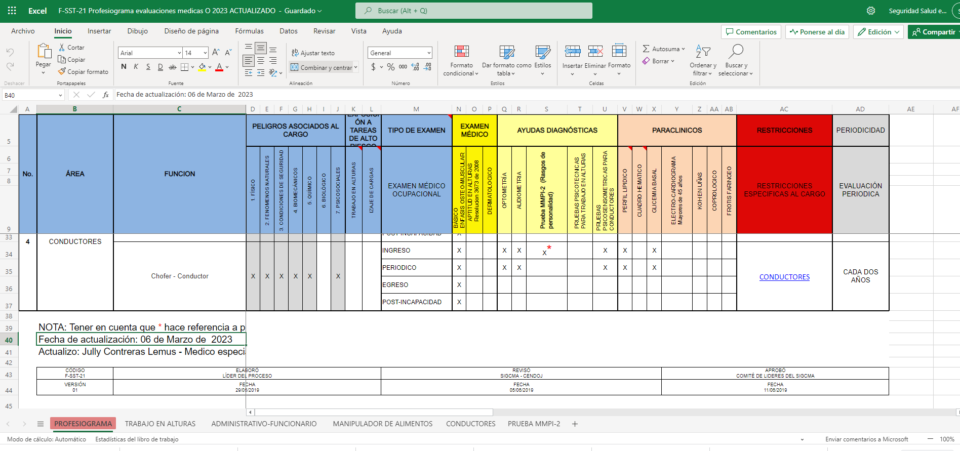

Una vez adjudicado el proceso se llevó a cabo la reunión de acta de apertura en donde se socializó la modificación y dicho cambio de la prueba.

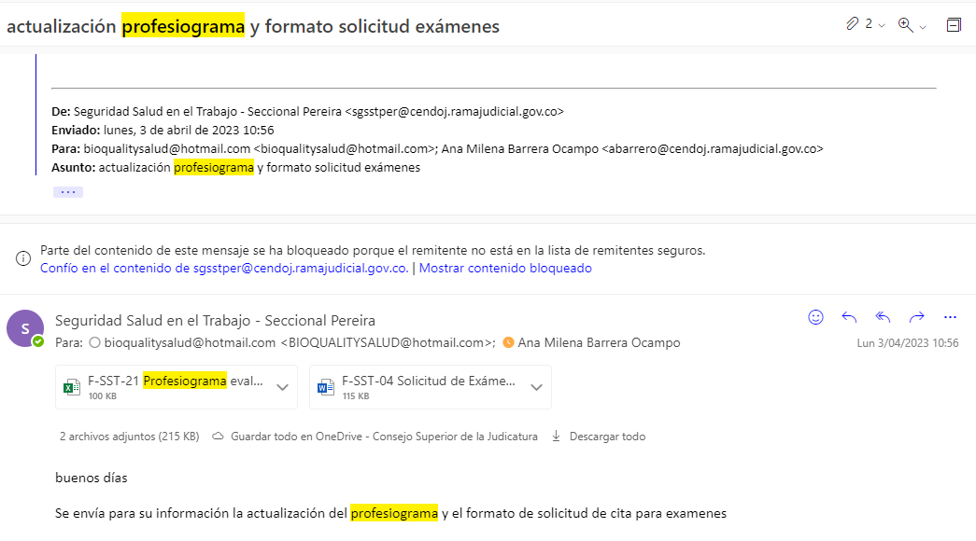

De la misma manera se solicitó a la IPS contratista realizar el envío de la actualización del costo de la prueba anterior con la prueba actual para realizar la modificación al contrato en ejecución a lo que la IPS BIO QUALITY SALUD SAS. Manifiesta a través de su cotización que el valor correspondiente de ambas pruebas es el mismo, lo que no genera modificaciones presupuestales actualmente

ANALISIS FINANCIERO DEL CONTRATO
Una vez revisada la ejecución del contrato fue posible evidenciar lo siguiente:
No es necesario realizar adiciones presupuestales que generen modificaciones relevantes financieramente hablando para la ejecución y cumplimiento del objeto contractual.
PROPUESTA DE MODIFICACIÓN
El manual de contratación de la entidad Resolución 7025 del 31/12/2019 Capitulo Noveno – Control y Seguimiento a la Ejecución del Contrato – Numeral 9.1.5 otras modificaciones.
… “Las partes podrán de común acuerdo suscribir las respectivas aclaraciones del contrato y/o convenio, cuando se presenten errores de digitación, aritméticos o conceptuales, con la finalidad de permitir la correcta ejecución contractual” …
Ahora bien, una vez realizada la exposición de motivos es posible evidenciar que es necesario realizar la modificación del concepto técnico del cambio de la aplicación de la prueba de BOCHUM por el cambio de la Prueba MMPI-2 (Rasgos de personalidad), el hecho dependía directamente de las decisiones establecidas por los lineamientos que se dictan desde nivel central, motivo por el cuál se materializa el error conceptual del que trata el numeral 9.1.5 del manual de contratación de la entidad dando lugar a solicitar una modificación al contrato que permita subsanar la inconsistencia, sin alterar los fundamentos que sirvieron de base para adoptar la decisión inicial.
Por lo anterior se solicita modificar el contrato de prestación de los servicios inicialmente contratados así de los siguientes servicios y los bienes relacionados explícitamente a continuación:
- Los servicios médicos, odontológicos, hospitalarios, clínicos y de laboratorio, para la salud humana”. OFERTA ECONÓMICA INICIAL

- CAMBIO DE OFERTA ECONÓMICA ACTUAL

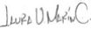
LAURA VICTORIA MARÍN CADAVID
Supervisora de contrato MC-02-2023

